Pressemitteilung

German Design Award 2019
Drei Weinor-Produkte erhalten Auszeichnung

Das kubische Terrassendach Terrazza Pure, die Senkrechtmarkise VertiTex II und die kubische Kassettenmarkise Kubata des Herstellers Weinor werden mit dem German Design Award 2019 prämiert.

Gerade sind Terrazza Pure und Kubata auf den Markt gekommen, schon folgt die erste Design-Auszeichnung. Die 46 Jury-Mitglieder des German Design Award vergaben den Preis in der Kategorie „Winner“ an die beiden Produkte. Terrazza Pure überzeugt durch moderne Optik, hochwertige Beschaffenheit und Ausstattungsvielfalt. Das Terrassendach lässt sich unter anderem mit farbiger Beleuchtung und Dekorleisten individuell gestalten. Statement der Jury: „Trotz waagerechter Bauweise des Dachs wird Regenwasser zuverlässig
abgeleitet. Ein clever gelöstes System, durch das die kubische Ästhetik der Terrasse beibehalten wird. Schick.“ Die Kassetten-Markise Kubata spricht durch ihre kubische Bauform ebenfalls Endkunden an, die auf anspruchsvolle Haus- und Terrassenarchitektur setzen. Jurybegründung: „Eine tolle Markise, die angenehm leicht und elegant wirkt.“

Kleine Kassette – große Auszeichnung
In der Kategorie „Special Mention“ hat es die Senkrechtmarkise VertiTex II geschafft, eine Auszeichnung davonzutragen. Mit diesem Prädikat würdigt die Jury besonders gelungene Teilaspekte oder Lösungen in Bezug auf die Gestaltung. VertiTex II punktet hier vor allem durch die extrem kleine Kassette, die sich unauffällig der Gebäudefassade anpasst. Die Jury meint: „Die Senkrechtmarkise benötigt eine nur schmale Kassette, wodurch sie praktisch überall einsetzbar ist. Dabei wirkt sie hochwertig, modern und robust.“

Lohn für harte Arbeit
Karl-Heinz Stawski, Leiter Innovation und Einkauf bei Weinor, sieht die Preise als Belohnung für ein hartes Stück Arbeit: „Unser Team hat alles dafür getan, damit die Neuheiten auf der Messe R+T präsentiert werden konnten und noch in diesem Jahr zur Marktreife kamen. Das ist uns gelungen, und nun ernten wir die Früchte unserer Arbeit. Ich bin begeistert!“

Medienkontakt:
Christian Pätz
Weinor GmbH & Co. KG || Mathias-Brüggen-Str. 110 || 50829 Köln
Mail: cpaetz@weinor.de || www.weinor.de
Tel.: 0221 / 597 09 265 || Fax: 0221/ 595 11 89

Der Text sowie hochauflösendes Bildmaterial und weitere Informationen stehen Ihnen unter www.weinor.de/presse/ zur Verfügung.

Bildmaterial:

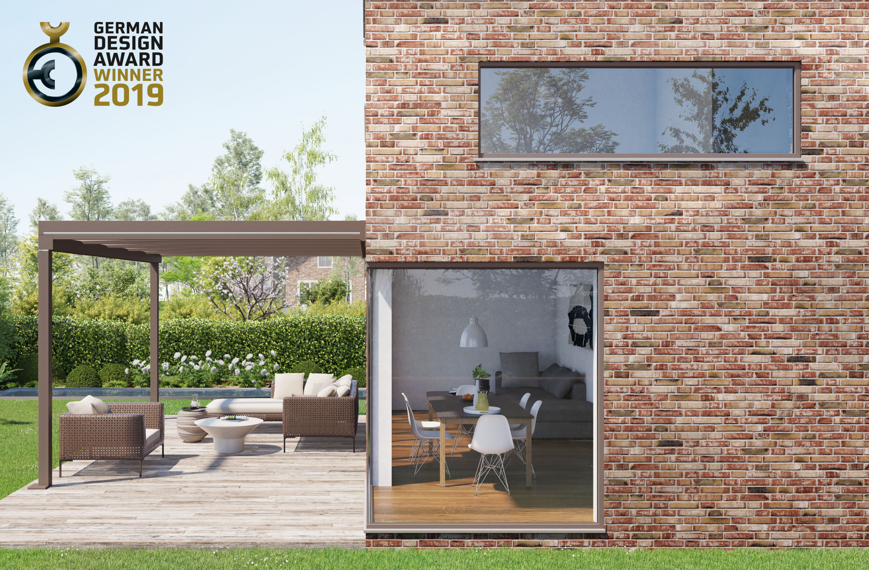
Bild 1:
Das mit „Winner“ ausgezeichnete Terrassendach Terrazza Pure überzeugt durch anspruchsvolles kubisches Design.

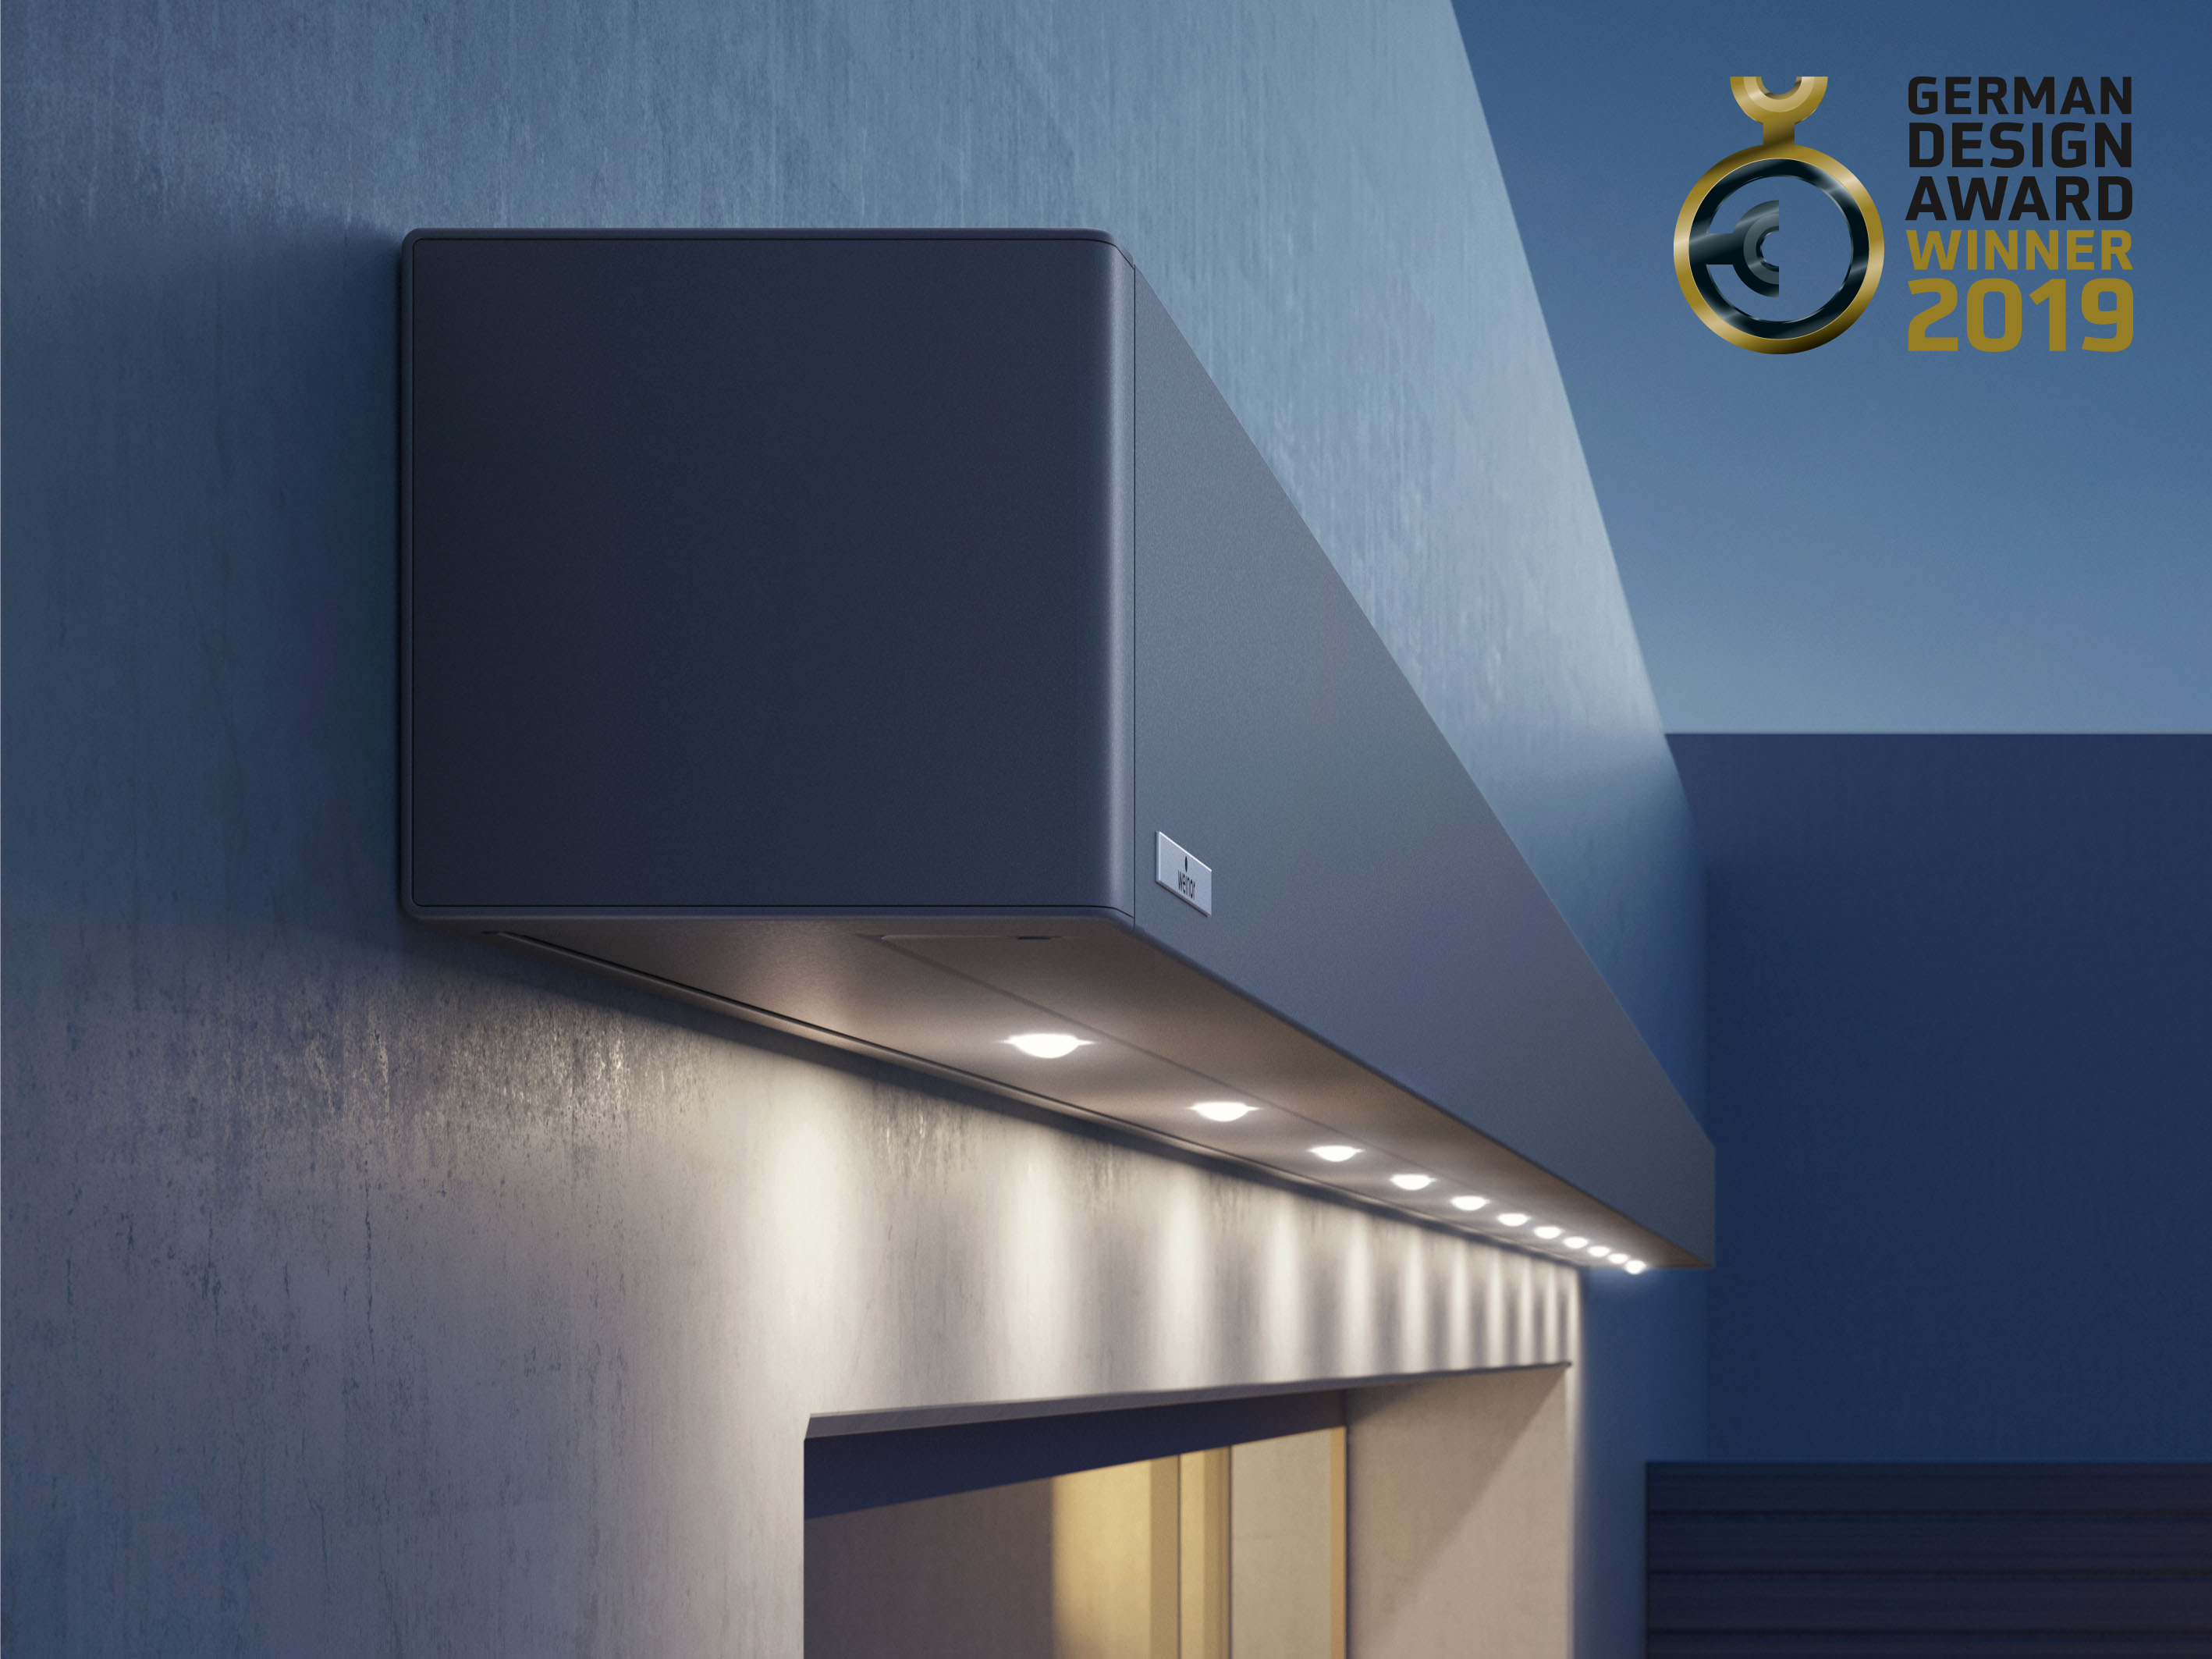
Bild 2:
Die Kassettenmarkise Kubata passt sich mit ihrer kubischen Bauweise einer modernen Gebäudearchitektur an und erhielt den Preis in der Kategorie „Winner“.

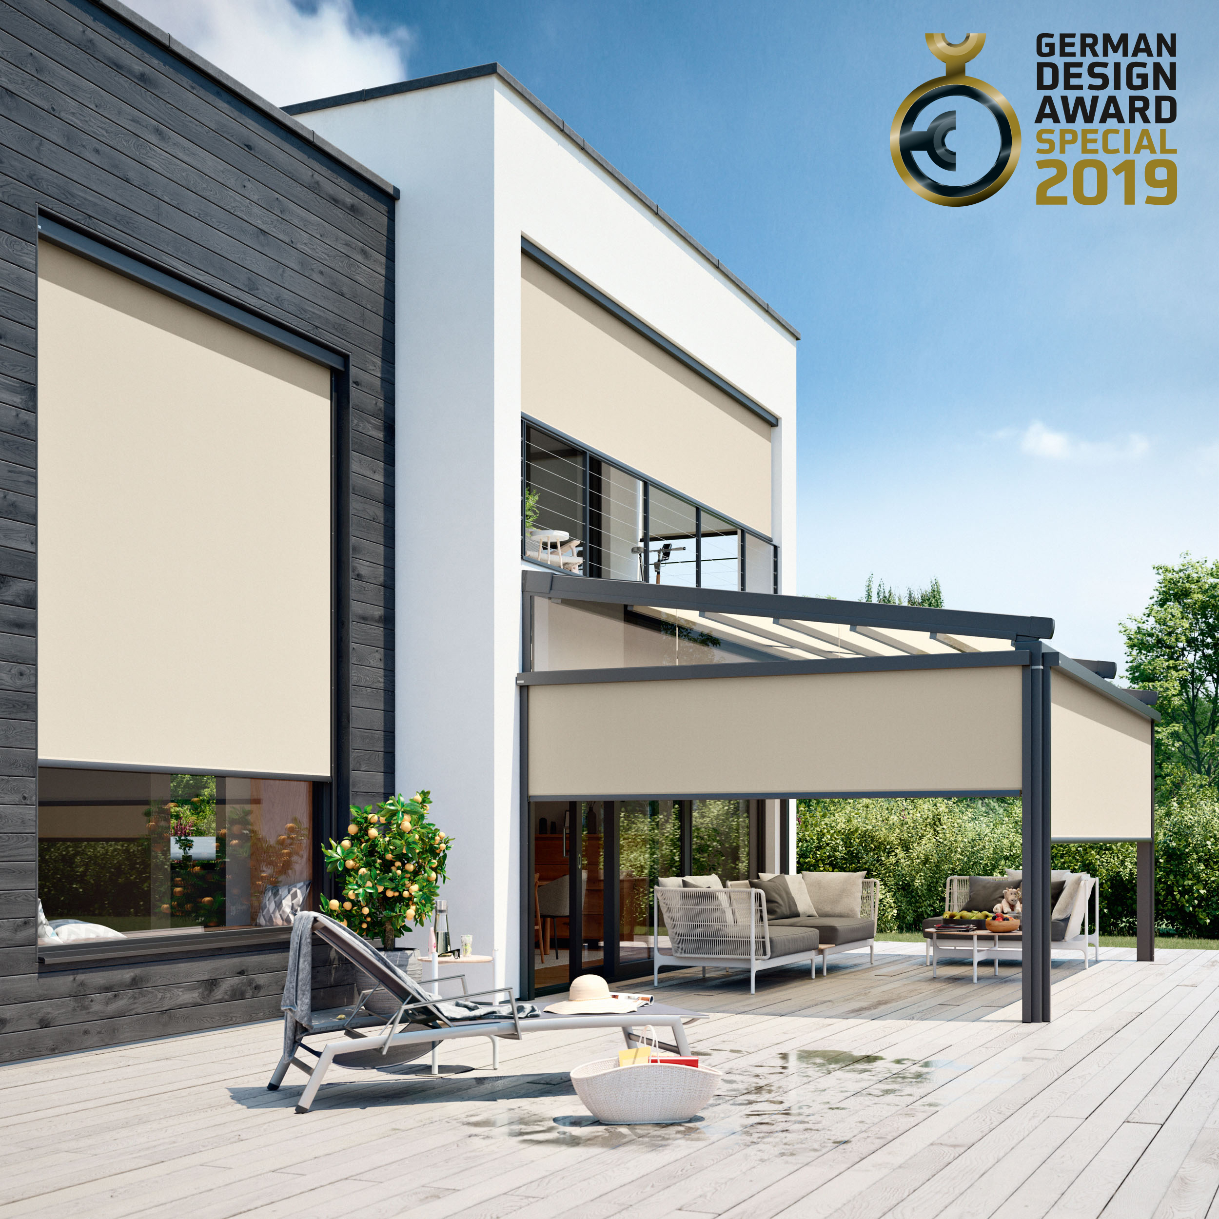
Bild 3:
Die Senkrechtmarkise VertiTex II überzeugte die Jury mit ihrer besonders kleinen Kassette und erhielt die Auszeichnung in der Kategorie „Special Mention“.

Fotos: Weinor GmbH & Co. KG

